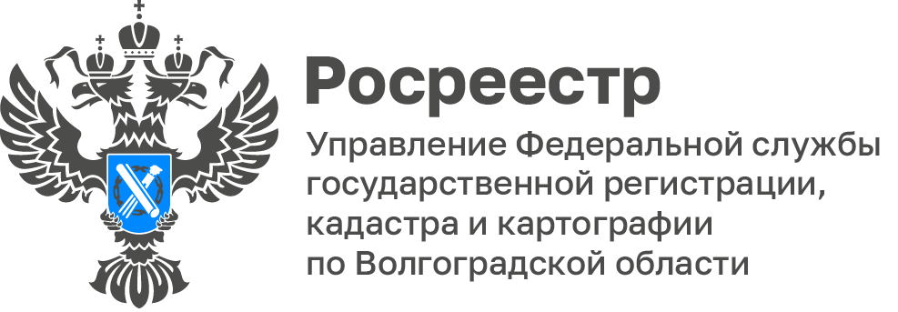

Исправлено более 5,5 тыс. реестровых ошибок в отношении объектов недвижимости Волгоградской области

В Управлении Росреестра по Волгоградской области в рамках федерального проекта «Национальная система пространственных данных» продолжается работа над исправлением реестровых ошибок в сведениях ЕГРН.

К концу 3 квартала 2023 года сотрудниками Управления направлены письма-поручения об исправлении реестровых ошибок в филиал ППК «Роскадастр» по Волгоградской области в отношении 10 214 объектов недвижимого имущества, также государственные регистраторы направили решения о необходимости исправления реестровых ошибок в отношении 10 375 объектов недвижимости.

На данный момент исправлены реестровые ошибки в отношении 5 650 объектов недвижимости.

«Выполнение работ по исправлению реестровых ошибок позволяет улучшать полноту и достоверность данных, находящихся в Едином государственном реестре недвижимости», добавила Наталья Шмелева, заместитель руководителя Управления.

С уважением,
Балановский Ян Олегович,
Пресс-секретарь Управления Росреестра по Волгоградской области
Mob: +7(987) 378-56-60
E-mail: balanovsky.y@r34.rosreestr.ru

